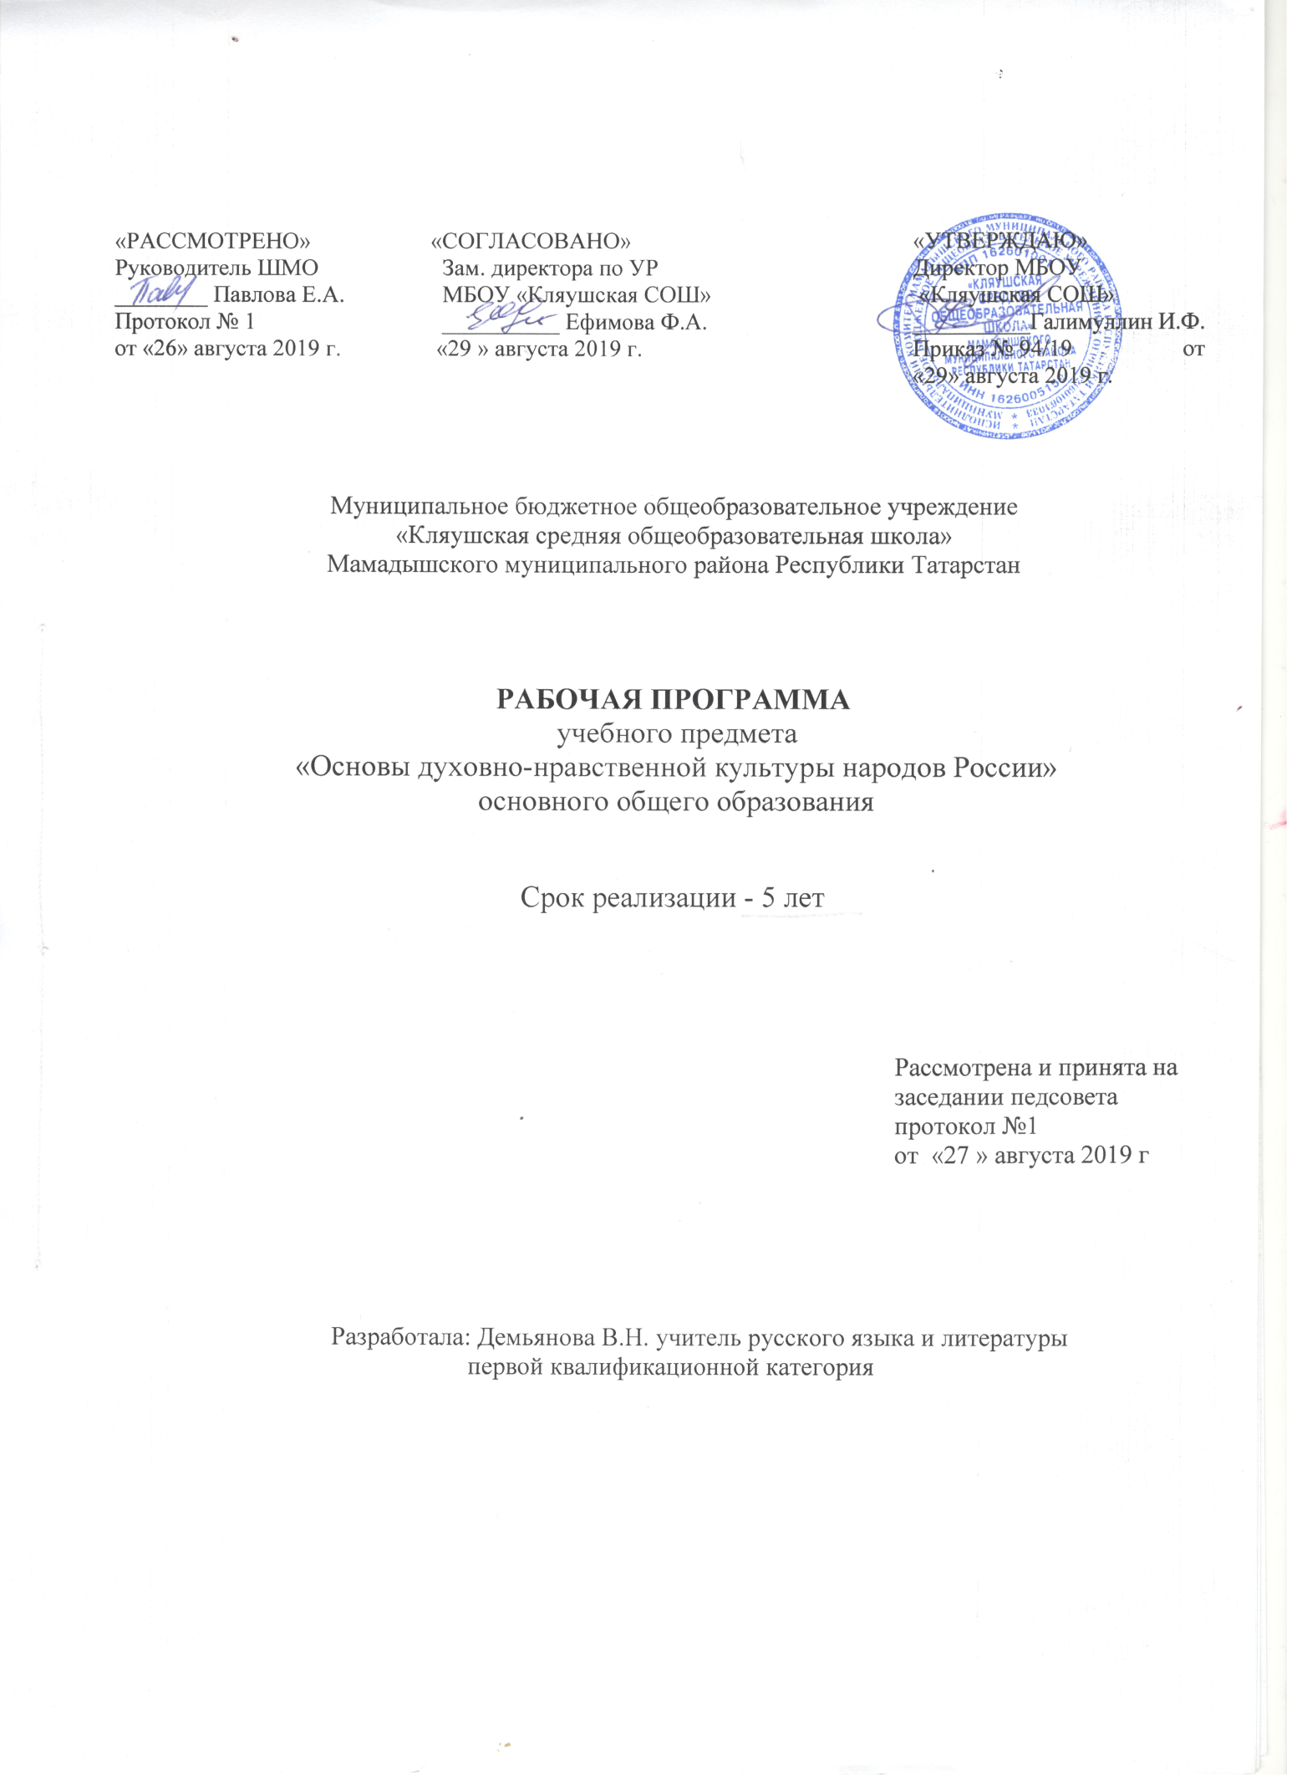

Планируемые предметные результаты освоения курса по основам духовно-нравственной культуры народов России (ОДНКНР)
5 класс

В соответствии с федеральным государственным стандартом основного общего образования содержание данного предмета должно определять достижение личностных, метапредметных и предметных результатов освоения основной образовательной программы.
Личностные цели представлены двумя группами.

Первая отражает изменения, которые должны произойти в личности субъекта обучения.
Это:
• готовность к нравственному саморазвитию; способность оценивать свои поступки, взаимоотношения со сверстниками;
• достаточно высокий уровень учебной мотивации, самоконтроля и самооценки;
• личностные качества, позволяющие успешно осуществлять различную деятельность и взаимодействие с ее участниками.
Другая группа целей передает социальную позицию школьника, сформированность его ценностного взгляда на окружающий мир:
• формирование основ российской гражданской идентичности, понимания особой роли многонациональной России в современном мире; воспитание чувства гордости за свою Родину, народ и историю России; формирование ценностей многонационального российского общества;
• воспитание уважительного отношения к своей стране, ее истории, любви к родному краю, своей семье, гуманного отношения, толерантности к людям, независимо от их возраста, национальности, вероисповедания;
• понимание роли человека в обществе, принятие норм нравственного поведения, правильного взаимодействия со взрослыми и сверстниками;
• формирование эстетических потребностей, ценностей и чувств.

Метапредметные результаты определяют круг универсальных учебных действий разного типа (познавательные, коммуника-тивные, рефлексивные, информационные), которые успешно формируются средствами данного предмета. Среди них:
• владение коммуникативной деятельностью, активное и адекватное использование речевых средств для решения задач общения с учетом особенностей собеседников и ситуации общения (готовность слушать собеседника и вести диалог; излагать свое мнение и аргументировать свою точку зрения, оценивать события, изложенные в текстах разных видов и жанров);
• овладение навыками смыслового чтения текстов различных стилей и жанров, в том числе религиозного характера; способность работать с информацией, представленной в разном виде и разнообразной форме;
• овладение методами познания, логическими действиями и операциями (сравнение, анализ, обобщение, построение рассуждений);
• освоение способов решения проблем творческого и поискового характера;
• умение строить совместную деятельность в соответствии с учебной задачей и культурой коллективного труда.

Предметные результаты обучения нацелены на решение, прежде всего, образовательных задач:
• осознание целостности окружающего мира, расширение знаний о российской многонациональной культуре, особенностях традиционных религий России;
• использование полученных знаний в продуктивной и преобразующей деятельности; способность к работе с информацией, представленной разными средствами;
• расширение кругозора и культурного опыта школьника, формирование умения воспринимать мир не только рационально, но и образно.

Личностные результаты:
– осознание своей принадлежности к народу, национальности, стране, государству; чувство привязанности и любви к малой родине, гордости и за своё Отечество, российский народ и историю России (элементы гражданской идентичности);
– понимание роли человека в обществе, принятие норм нравственного поведения;
– проявление гуманного отношения, толерантности к людям, правильного взаимодействия в совместной деятельности, независимо от возраста, национальности, вероисповедания участников диалога или деятельности;
– стремление к развитию интеллектуальных, нравственных, эстетических потребностей.

Универсальные учебные действия.
Познавательные:
– характеризовать понятие «духовно-нравственная культура»;
– сравнивать нравственные ценности разных народов, представленные в фольклоре, искусстве, религиозных учениях;
– различать культовые сооружения разных религий;
– формулировать выводы и умозаключения на основе анализа учебных текстов.
Коммуникативные:
– рассказывать о роли религий в развитии образования на Руси и в России;
– кратко характеризовать нравственные ценности человека (патриотизм, трудолюбие, доброта, милосердие и др.).
Рефлексивные:
– оценивать различные ситуации с позиций «нравственно», «безнравственно»;
– анализировать и оценивать совместную деятельность (парную, групповую работу) в соответствии с поставленной учебной задачей, правилами коммуникации и делового этикета.
Информационные:
– анализировать информацию, представленную в разной форме (в том числе графической) и в разных источниках (текст, иллюстрация, произведение искусства).
Выпускник научится:

  - ценить свою страну, свой народ, свой край, отечественное культурно-историческое наследие, государственную символику, законы Российской Федерации, родной язык, народные традиции, старшее поколение;
  - получит элементарные представления об институтах гражданского общества, о государственном устройстве и социальной структуре российского общества, наиболее значимых страницах истории страны, об этнических традициях и культурном достоянии своего края, о примерах исполнения гражданского и патриотического долга;
  - получит первоначальный опыт постижения ценностей гражданского общества, национальной истории и культуры;
  - получит опыт социальной и межкультурной коммуникации; начальные представления о правах и обязанностях человека, гражданина, семьянина, товарища;
  - правилам нравственного поведения, в том числе этическим нормам взаимоотношений в семье, между поколениями, этносами, носителями разных убеждений, представителями различных социальных групп; взаимодействовать со сверстниками, старшими и младшими детьми, взрослыми в соответствии с общепринятыми нравственными нормами;
  - уважительно относиться к традиционным религиям;
  - уважительно относиться к жизненным проблемам других людей, сочувственно к человеку, находящемуся в трудной ситуации;
  - эмоционально реагировать на негативные проявления в детском обществе и обществе в целом, анализировать нравственную сторону своих поступков и поступков других людей;
  - уважительно относиться к родителям (законным представителям), к старшим, к младшим;
  - знать традиции своей семьи и образовательного учреждения, бережно относиться к ним;
  - ценить человека труда, трудовые достижения России и человечества, трудолюбие;
  - осознавать приоритет нравственных основ труда, творчества, создания нового;
  - видеть красоту в окружающем мире; •видеть красоту в поведении, поступках людей;
  - ценить эстетические и художественные ценности отечественной культуры;
  - самореализовываться в различных видах творческой деятельности, сформирует потребности и умения выражать себя в доступных видах творчества.

Выпускник получит возможность научиться:

• использовать первоначальные представления о традиционных религиях народов России, их нравственных заповедях в общении с одноклассниками и другими людьми;
• сравнивать обычаи и традиции народов России, авторское и своё отношение к литературным героям, реальным событиям и людям;
• находить на карте столицы национально-территориальных образований России;
• соблюдать нравственные нормы поведения в семье, школе, общественных местах; заботливо относиться к младшим, уважать старших;
• различать нравственные и безнравственные поступки, давать оценку своим поступкам и стараться избавиться от недостатков;
• использовать дополнительную информацию (словари, энциклопедии, детскую художественную литературу, Интернет) с целью поиска ответов на вопросы, извлечения сведений

Содержание учебного предмета
Раздел 1. В мире культуры – 4 ч.
Величие российской культуры. Российская культура – плод усилий разных народов. Деятели науки и культуры – представителей разных национальностей (К. Брюллов, И. Репин, К. Станиславский, Ш. Алейхем, Г. Уланова, Д. Шостакович, Р. Гамзатов, Л. Лихачев, С. Эрьзя, Ю. Рытхэу и др.). Человек – творец и носитель культуры. Вне культуры жизнь человека невозможна. Вклад личности в культуру зависит от ее таланта, способностей, упорства. Законы нравственности – часть культуры общества. Источники, создающие нравственные установки.

Раздел 2. Нравственные ценности российского народа – 9 ч.
«Береги землю родимую, как мать любимую». Представления о патриотизме в фольклоре разных народов. Герои национального эпоса разных народов (Улып, Сияжар, Боотур, Урал-батыр и др.). Жизнь ратными подвигами полна. Реальные примеры выражения патриотических чувств в истории России (Дмитрий Донской, Кузьма Минин, Иван Сусанин, Надежда Дурова и др.). Деятели разных конфессий – патриоты (Сергий Радонежский, Рабби Шнеур-Залман и др.). Вклад народов нашей страны в победу над фашизмом. В труде – красота человека. Тема труда в фольклоре разных народов (сказках, легендах, пословицах). «Плод добрых трудов славен…». Буддизм, ислам, христианство о труде и трудолюбии. Люди труда. Примеры самоотверженного труда людей разной национальности на благо родины (землепроходцы, ученые, путешественники, колхозники и пр.). Бережное отношение к природе. Одушевление природы нашими предками. Роль заповедников в сохранении природных объектов. Заповедники на карте России. Семья – хранитель духовных ценностей. Роль семьи в жизни человека. Любовь, искренность, симпатия, взаимопомощь и поддержка – главные семейные ценности. О любви и милосердии в разных религиях. Семейные ценности в православии, буддизме, исламе, иудаизме. Взаимоотношения членов семьи. Отражение ценностей семьи в фольклоре разных народов. Семья – первый трудовой коллектив.

Раздел 3. Религия и культура – 14 ч.
Роль религии в развитии культуры. Вклад религии в развитие материальной и духовной культуры общества. Культурное наследие христианской Руси. Принятие христианства на Руси, влияние Византии. Христианская вера и образование в Древней Руси. Великие князья Древней Руси и их влияние на развитие образования. Православный храм (внешние особенности, внутреннее убранство). Духовная музыка. Богослужебное песнопение. Колокольный звон. Особенности православного календаря. Культура ислама. Возникновение ислама. Первые столетия ислама (VII-XII века) – золотое время исламской культуры. Успехи образования и науки. Вклад мусульманской литературы в сокровищницу мировой культуры. Декоративно-прикладное искусство народов, исповедующих ислам. Мечеть – часть исламской культуры. Исламский календарь. Иудаизм и культура. Возникновение иудаизма. Тора – Пятикнижие Моисея. Синагога – молельный дом иудеев. Особенности внутреннего убранства синагоги. Священная история иудеев в сюжетах мировой живописи. Еврейский календарь. Культурные традиции буддизма. Распространение буддизма в России. Культовые сооружения буддистов. Буддийские монастыри. Искусство танка. Буддийский календарь.

Раздел 4. Как сохранить духовные ценности – 4 ч.
Забота государства о сохранении духовных ценностей. Конституционные гарантии права гражданина исповедовать любую религию. Восстановление памятников духовной культуры, охрана исторических памятников, связанных с разными религиями. Хранить память предков. Уважение к труду, обычаям, вере предков. Примеры благотворительности из российской истории. Известные меценаты России.

Раздел 5. Твой духовный мир – 3 ч.
Что составляет твой духовный мир. Образованность человека, его интересы, увлечения, симпатии, радости, нравственные качества личности – составляющие духовного мира. Культура поведения человека. Этикет в разных жизненных ситуациях. Нравственные качества человека.

Тематическое планирование.

№№ | Наименование раздела | Кол-во часов
1 | В мире культуры | 4 часа
2 | Нравственные ценности российского народа | 9 часов
3 | Религия и культура | 14 часов
4 | Как сохранить духовные ценности | 4 часа
5 | Твой духовный мир. | 3 час
 | Промежуточная аттестация | 1 час
 | Итого | 35 часов

